Osmobitni Studentski Mikroprocesor i Asembler za Nastavu

OSMAN

Studenti: Bećarević Kemal, Đuderija Amina, Helać Hana
Profesor: Hrnjić Tarik

Sarajevo, 2026
Table of Contents
Uvod 3
ISA 3
Kodiranje i tipovi instrukcija 3
Spisak instrukcija 4
Asembler i pseudo-instrukcije 5
Organizacija RAM-a 5
Registarska datoteka 6
Pipeline i pregradni registar 6
Kontrolna jedinica 6
Open questions 7
Detaljna dokumentacija svih instrukcija 8
NOP 8
ADD 8

Uvod
Ovaj rad dokumentuje dizajn i implementaciju 8-bitnog RISC mikroprocesora pod nazivom OSMAN. Procesor je baziran na Harvard arhitekturi i zamišljen je kao dvoadresna Load/Store mašina, sa 8-bitnom širinom podataka i adresnim prostorom. OSMAN posjeduje osam 8-bitnih registara, a također funkcioniše na bazi dvofazne protočne strukture. Opisani mikroprocesor će prvo biti implementiran u Logisim okruženju, nakon čega će biti hardverski realiziran (putem TTL komponenti ili FPGA razvojne ploče). U nastavku će biti detaljno opisan skup instrukcija, arhitektura procesora i sve ostale bitne karakteristike.

ISA
Kao što je rečeno, OSMAN predstavlja RISC procesor, odnosno procesor sa skraćenim skupom instrukcija. Konkretno, instrukcijski skup se sastoji od 31 instrukcije različitih tipova.

Kodiranje i tipovi instrukcija
Sve OSMAN instrukcije su 16-bitne, ali se razlikuju po načinu kodiranja, ovisno od njihovog tipa. Prvih 5 bita svake instrukcije je rezervisano za njen opcode, dok se ostali biti koriste na različite načine ovisno od tipa instrukcije. Razlikujemo tri tipa OSMAN instrukcija:
R-tip: Instrukcije registarskog tipa, odnosno instrukcije koje rade isključivo sa dva registra. Sadrže dva operanda, od kojih je lijevi ujedno i odredište instrukcije. Način kodiranja je dat ispod.
15 | 11 | 10 | 8 | 7 | 5 | 4 | 0
R-tip  xxxxx |  | or |  | ir |  | xxxxx
5 |  | 3 |  | 3 |  | 5
Kod instrukcija ovog tipa je donjih 5 bita neiskorišteno, jer će kontrolna jedinica na osnovu opcode-a generisati signal za ALU koji određuje operaciju, tako da nije potrebno više informacija osim opcode-a, odredišnog registra i izvornog registra. Polje 'or' predstavlja odredišni registar, ali ujedno i prvi operand instrukcije. Polje 'ir' je drugi izvorišni registar / operand instrukcije.

I-tip: Instrukcije koje koriste neposredne (immediate) vrijednosti. Ovaj tip pokriva veoma širok spektar instrukcija, od aritmetičkih instrukcija do skokova i grananja. Način kodiranja je predstavljen ispod.
15 | 11 | 10 | 8 | 7 | 0
I-tip  xxxxx |  | or/ir |  | konstanta
5 |  | 3 |  | 8
Instrukcije I tipa rade samo sa jednim registrom, koji može biti ili izvorni ili odredišni, ovisno o instrukciji.
M-tip: Instrukcije indeksnog adresiranja. Ove instrukcije su slične instrukcijama R tipa, samo što se donjih 5 bita koristi za postavljanje pomaka pri adresiranju. Ovo znači da se pomoću ove vrste adresiranja može adresirati ±16 adresa u odnosu na bazni registar, koji je zadan poljem ir. Polje or se može koristiti kao izvorni ili kao odredišni registar, ovisno od instrukcije.
Bitno je napomenuti da sa trenutnom arhitekturom i načinom kodiranja instrukcija R tipa, M tip u suštini i nije potreban. Donjih 5 bita ovih instrukcija koji se koriste za pomak se mogu bez problema kodirati u donjih 5 bita instrukcija R tipa, koji su trenutno neiskorišteni. Razlog za kreiranje M tipa je bio to što su instrukcije R tipa prvobitno bile kodirane na način da im je opcode jednak 0, a da se u donjih 5 bita kodira željena operacija. To je nakon proširivanja opcode-a sa 4 na 5 bita promijenjeno i preuzet je sistem gdje svaka instrukcija R tipa ima vlastiti opcode, u svrhu jednostavnije realizacije kontrolne jedinice. U svakom slučaju, M tip ćemo ostaviti zasebnim i neće se spajati sa R tipom, u slučaju da se nekad pojavi potreba za vraćanjem na stari sistem kodiranja instrukcija R tipa ili pronađe neka druga upotreba za njihovih donjih 5 bita.
15 | 11 | 10 | 8 | 7 | 5 | 4 | 0
M-tip  xxxxx |  | or |  | ir |  | pomak
5 |  | 3 |  | 3 |  | 5

Spisak instrukcija
Instrukcija | Mnemonik | Opcode | Tip | Znacenje
Prazna instrukcija | NOP | 00000 | R
Saberi | ADD | 00001 | R
Oduzmi | SUB | 00010 | R
Logicka negacija | NOT | 00011 | R
Logicka konjukcija | AND | 00100 | R
Logicka disjunkcija | OR | 00101 | R
Ekskluzivna disjunk. | XOR | 00110 | R
Pomjeri lijevo | SL | 00111 | R
Pomjeri desno | SR | 01000 | R
Saberi sa konstantom | ADDI | 01001 | I
Oduzmi konstantu | SUBI | 01010 | I
Log. konj. sa konst. | ANDI | 01011 | I
Log. disj. sa konst. | ORI | 01100 | I
Eks. disj. sa konst. | XORI | 01101 | I
Poziv procedure | CALL | 01110 | I
Povratak iz procedure | RET | 01111 | I
Čitaj iz memorije sa  konstantne adrese | LDI | 10000 | I
Piši u memoriju na konstantnu adresu | STI | 10001 | I
Učitaj konstantu | LOC | 10010 | I
Bezuslovni skok | JMP | 10011 | I
Skok ako je ZF=1 | BEQ | 10100 | I
Skok ako ZF=0 | BNE | 10101 | I
Skok ako je A<B | BLT | 10110 | I
Skok ako je A≥B | BGE | 10111 | I
Skok ako je CF=1 | BC | 11000 | I
Skok ako je CF=0 | BNC | 11001 | I
Indeksno čitanje iz memorije | LD | 11010 | M
Indeksno pisanje u memoriju | ST | 11011 | M
Učitaj efektivnu adresu | LEA | 11100 | M
Uporedi 2 registra | CMP | 11101 | R
Uporedi registar sa konstantom | CMPI | 11110 | I

Realizacija arhitekture
Na početku će biti predstavljena jednostavna shema realizacije, koja odgovara arhitekturi koja je dovoljna kako bi se realizovale instrukcije R tipa, nakon čega ćemo postepeno dodavati ostale elemente i tipove instrukcija dok ne dobijemo finalnu shemu OSMAN-a.
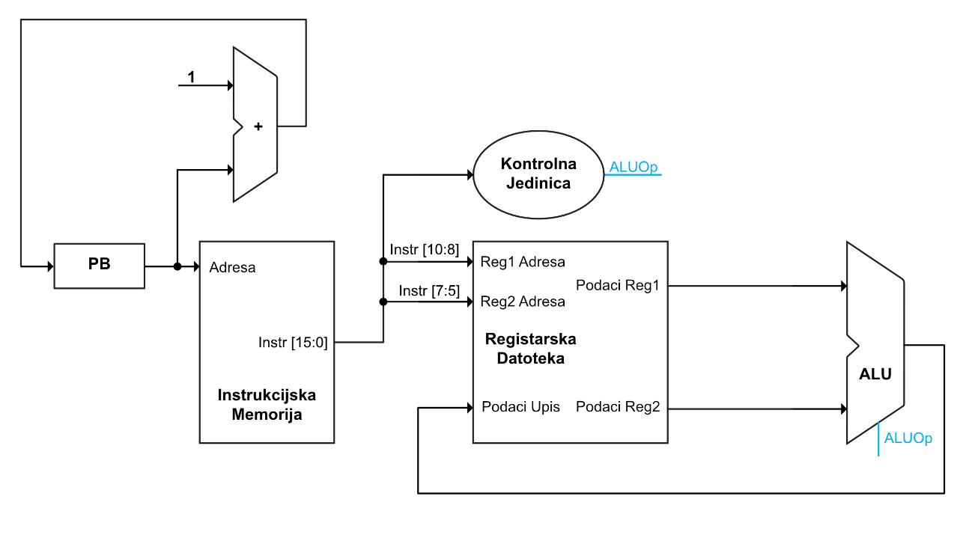
Slika 1: Arhitektura procesora za R-tip instrukcija
Kao što se može primjetiti, realizacija je veoma jednostavna. Kontrolna jedinica u ovom slučaju služi samo za generisanje ALUOp signala, koji se generiše na osnovu opcode-a instrukcije.
Registarska datoteka ima tri ulaza, pri čemu prva dva primaju adrese registara operanada or i ir. Treći ulaz je ulaz za podatak koji se upisuje u odredišni registar, čija je adresa ista kao i za ulaz Reg1 Adresa. Generalno, ukoliko se kod bilo kakve instrukcije (bilo kojeg tipa) vrši upis u registar, adresa tog registra će biti jednaka polju or, odnosno bitima 10-8, što se može ožičiti interno unutar registarske datoteke. Registarska datoteka ima dva izlazna podatka, koji predstavljaju pročitane vrijednosti specificiranih registara. U slučaju instrukcija R tipa, ove se vrijednosti šalju direktno na ALU, čiji se izlaz opet direktno vraća na ulaz za upis u registarsku datoteku. Registarska datoteka će kasnije dobiti i UpReg kontrolni signal koji kontroliše upis, ali on ovdje nije potreban jer sve instrukcije R tipa vrše upis u registar.
Bitna napomena je da registarska datoteka treba biti implementirana tako da se čitanje vrši na uzlaznoj ivici sata, dok se pisanje treba vršiti na silaznoj ivici, kako ne bi došlo do “race condition” problema.
Situacija se značajno komplikuje dodavanjem podrške za I-tip instrukcija, najviše zbog širokog spektra instrukcija koje taj tip pokriva.
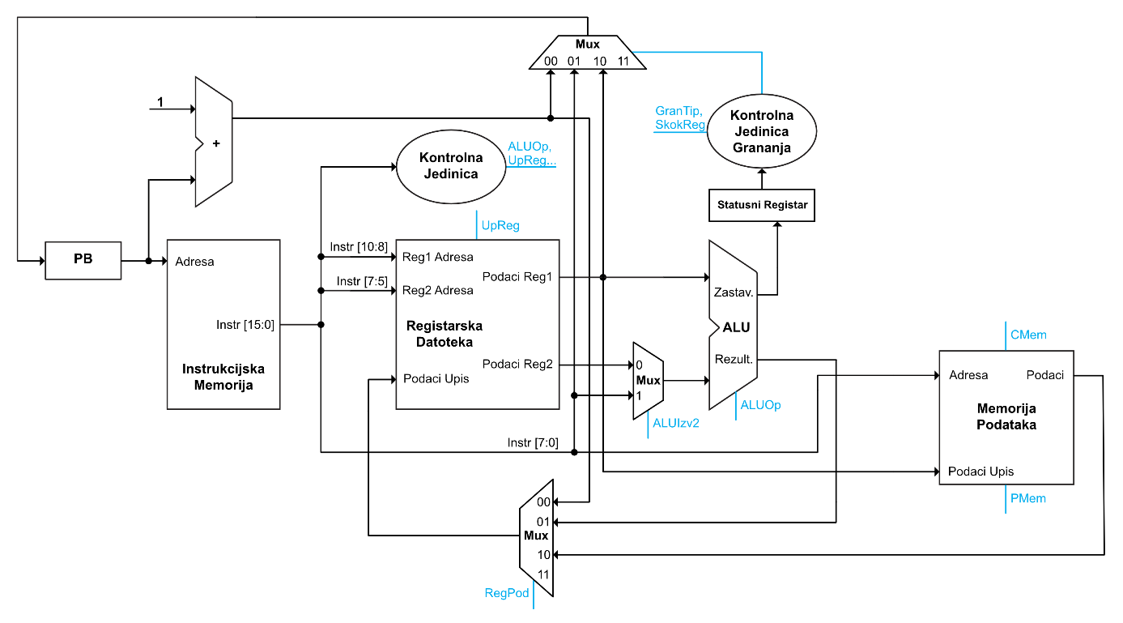
Slika 2: Arhitektura procesora sa podrškom za I i R tipove instrukcija
Krenut ćemo sa izmjenama na registarskoj datoteci. Prvo, dodan je kontrolni signal UpReg koji određuje da li se vrši upis podataka koji se nalaze na ulazu u registarsku datoteku. Također, prije ulaza Podaci Upis je dodan 4:1 multiplekser, koji bira između tri moguća podatka koja se mogu upisati u registar. Prvi je izlaz iz sabirača koji daje izlaz PB+1, kako bi se povratna adresa pri pozivu procedura korektno mogla spasiti u PA registar. Drugi je rezultat iz ALU-a, te se koristi za instrukcije R tipa, i neke instrukcije I tipa. Treći podatak predstavlja učitane podatke iz memorije, koji se koristi za instrukcije poput LD. Ovaj multiplekser kontroliše dvobitni kontrolni signal RegPod.
Ispred donjeg izlaza ALU-a je sada dodan 2:1 multiplekser, koji omogućava biranje između konstante specificirane u instrukcijama I tipa i vrijednosti registra zadanog ir poljem. Kontroliše ga kontrolni signal AluIzv2.
Arhitektura sada zahtijeva i memoriju podataka, koja je implementirana tako da ima dva kontrolna signala, CMem i PMem. Ovi signali kontrolišu da li se vrši čitanje ili pisanje iz memorije, respektivno. Memorija podataka ima dva ulaza, pri čemu je prvi tražena adresa, a drugi predstavlja ulaz za podatke koji se žele u nju upisati. Memorija posjeduje jedan izlaz, sa kojeg se mogu pročitati podaci sa adrese kada je to potrebno. Na ulaz za adresu se dovodi donjih 8 bita instrukcije, jer je pomoću instrukcija I tipa memoriju moguće adresirati samo sa konstantnom adresom. Ulaz za podatke prima izlaz “Podaci Reg1” iz registarske datoteke, jer se podaci koji se žele upisati u memoriju nalaze u registru koji se kodira na bitima 10-8 instrukcije.
Realizacija instrukcija grananja zahtijeva dodavanje nekoliko komponenti. Prije svega, potrebno je implementirati statusni registar koji će pri instrukcijama poput CMP sačuvati vrijednosti zastavica koje ALU generiše. Ove se zastavice onda prosljeđuju kontrolnoj jedinici grananja, koja na osnovu kontrolnih signala GranTip i SkokReg generiše kontrolni signal za 4:1 multiplekser koji bira vrijednost koja se treba upisati u programski brojač. Prvi ulaz multipleksera je vrijednost PB+1. Druga vrijednost predstavlja donjih 8 bita instrukcije, te se koristi kod instrukcija poput JMP koje skaču na fiksnu adresu. Treći podatak je prvi izlaz iz registarske datoteke, koji je potreban kod RET instrukcije kako bi se skočilo na vrijednost spašenu u PA registru. Zbog toga je i uveden kontrolni signal SkokReg, koji kontrolna jedinica grananja koristi kako bi u tom slučaju postavila signal multipleksera na 10. Radi optimizacije kontrolne jedinice grananja bi bilo moguće dovesti prvi izlaz iz registarske datoteke i na ulaz 11 multipleksera ako bi to pojednostavilo logički izraz koji se dobije za kontrolnu jedinicu.
To su sve potrebne izmjene kako bi procesor podržao instrukcije R tipa i I tipa. Za implementaciju instrukcija M tipa je potrebno nešto manje izmjena, a šema procesora koji sada podržava sve tipove instrukcija je data ispod.
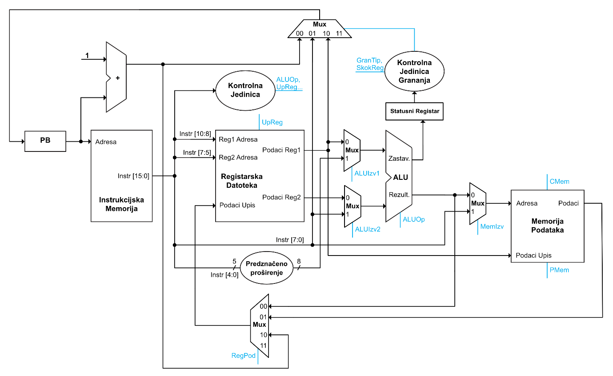
Slika 3: Arhitektura procesora koji podržava sve potrebne tipove instrukcija
Prije ulaza “Adresa” na memoriji podataka se sada nalazi 2:1 multiplekser, koji bira između konstante na bitima 7-0 i rezultata ALU operacije, te je potreban za realizaciju indeksnog adresiranja, gdje se adresa dobija sabiranjem baznog registra i pomaka. Ovaj multiplekser kontroliše kontrolni signal MemIzv i mora biti jednak logičkoj nuli kod instrukcija LD i ST koje koriste indeksno adresiranje, a jednak logičkoj jedinici kod instrukcija LDI i STI.
Druga izmjena je dodavanje komponente koja vrši predznačeno proširivanje polja pomak (biti 4-0) sa 5 bita na potrebnih 8 bita, kako bi se ta vrijednost mogla sabrati sa baznim registrom.
Treća izmjena je dodavanje multipleksera ispred gornjeg ulaza ALU-a. Bez ovog multipleksera ne bi bilo moguće sabrati vrijednosti ir i pomak polja kod instrukcija M tipa. Ovom izmjenom se omogućava da se bazni registar sabere sa proširenim offset poljem, pri čemu se offset šalje na gornji ulaz ALU-a, a polje ir na donji kao i sa svim instrukcijama koje koriste to polje, te da se taj rezultat konačno koristi kao adresa u memoriji podataka.
Ovim izmjenama su uspješno implementirane sve komponente koje su potrebne kako bi se realizirala svaka od 32 instrukcije definisane u ISA-i. U nastavku će biti detaljnije definisane neke od komponenti, poput kontrolnih jedinica i registarske datoteke.

Registarska datoteka
Kao što je rečeno ranije, OSMAN sadrži osam registara koji su vidljivi programeru. Također, postoji i statusni registar koji sadrži zastavice postavljene od strane određenih operacija i koristi se za realizaciju operacija grananja. Ovom registru nije moguće pristupiti. Od osam ponuđenih registara, 5 je opšte namjene, sa nazivima A-E. Registri SP i PA su namijenjeni za spremanje pokazivača na stek i povratne adrese iz procedura, respektivno. Na kraju ostaje registar PV, koji služi za čuvanje povratne vrijednosti pri radu sa procedurama. Bitno je naglasiti da je to stvar konvencije, te da je moguće taj registar, kao i registre SP i PA, koristiti i kao registre opšte namjene ukoliko je prijeko potrebno, uz veliku dozu opreza.
Kao što je spomenuto ranije, najbitnije za hardversku realizaciju registarske datoteke je da je implementirana na način da se upis vrši na silaznoj ivici, a čitanje na uzlaznoj, kako ne bi došlo do race condition problema.
Registar | Adresa | Namjena
SP | 000 | Pokazivač na stek
A | 001 | Registar opšte namjene
B | 010 | Registar opšte namjene
C | 011 | Registar opšte namjene
D | 100 | Registar opšte namjene
E | 101 | Registar opšte namjene
PV | 110 | Registar za spremanje povratne vrijednosti
PA | 111 | Registar za spremanje povratne adrese
Tabela 1: Dostupni registri i njihove namjene

Kontrolna jedinica
Kontrolna jedinica je odgovorna za generisanje kontrolnih signala na osnovu opcode-a instrukcije. Vrijednosti kontrolnih signala za sve instrukcije su date u tabeli 2.
Najpraktičniji način za hardversku realizaciju ove komponente bi bilo korištenje neke vrste ROM memorije, u koju bi se na adresu opcode-a neke instrukcije jednostavno upisali svi potrebni kontrolni signali. Iz tog razloga su u tabeli i kontrolni signali koji bi za neke instrukcije mogli biti nedefinisani zapisani kao '0'. U slučaju da se kontrolna jedinica ipak realizuje kao kombinacioni sklop, bilo bi korisno sve kontrolne signale koji su u nekom momentu nedefinisani označiti sa 'x', tj. „don't care“ u svrhu potencijalno jednostavnije realizacije sklopa.
Instr | Tip | GranTip | SkokReg | UpStat | CMem | PMem | ALUOp | AluIzv1 | AluIzv2 | UpReg | RegPod | MemIzv
NOP | R | 000 | 0 | 0 | 0 | 0 | 0000 | 0 | 0 | 0 | 00 | 0
ADD | R | 000 | 0 | 0 | 0 | 0 | 0010 | 0 | 0 | 1 | 00 | 0
SUB | R | 000 | 0 | 0 | 0 | 0 | 0011 | 0 | 0 | 1 | 00 | 0
NOT | R | 000 | 0 | 0 | 0 | 0 | 0001 | 0 | 0 | 1 | 00 | 0
AND | R | 000 | 0 | 0 | 0 | 0 | 0100 | 0 | 0 | 1 | 00 | 0
OR | R | 000 | 0 | 0 | 0 | 0 | 0101 | 0 | 0 | 1 | 00 | 0
XOR | R | 000 | 0 | 0 | 0 | 0 | 0110 | 0 | 0 | 1 | 00 | 0
SL | R | 000 | 0 | 0 | 0 | 0 | 1000 | 0 | 0 | 1 | 00 | 0
SR | R | 000 | 0 | 0 | 0 | 0 | 1001 | 0 | 0 | 1 | 00 | 0
ADDI | I | 000 | 0 | 0 | 0 | 0 | 0010 | 0 | 1 | 1 | 00 | 0
SUBI | I | 000 | 0 | 0 | 0 | 0 | 0011 | 0 | 1 | 1 | 00 | 0
ANDI | I | 000 | 0 | 0 | 0 | 0 | 0100 | 0 | 1 | 1 | 00 | 0
ORI | I | 000 | 0 | 0 | 0 | 0 | 0101 | 0 | 1 | 1 | 00 | 0
XORI | I | 000 | 0 | 0 | 0 | 0 | 0110 | 0 | 1 | 1 | 00 | 0
CALL | I | 111 | 0 | 0 | 0 | 0 | 0000 | 0 | 1 | 1 | 10 | 0
RET | I | 000 | 1 | 0 | 0 | 0 | 0000 | 0 | 0 | 0 | 00 | 0
LDI | I | 000 | 0 | 0 | 1 | 0 | 0000 | 0 | 1 | 1 | 01 | 1
STI | I | 000 | 0 | 0 | 0 | 1 | 0000 | 0 | 1 | 0 | 01 | 1
LOC | I | 000 | 0 | 0 | 0 | 0 | 0111 | 0 | 1 | 1 | 00 | 0
JMP | I | 111 | 0 | 0 | 0 | 0 | 0000 | 0 | 1 | 0 | 00 | 0
BEQ | I | 001 | 0 | 0 | 0 | 0 | 0000 | 0 | 1 | 0 | 00 | 0
BNE | I | 010 | 0 | 0 | 0 | 0 | 0000 | 0 | 1 | 0 | 00 | 0
BLT | I | 011 | 0 | 0 | 0 | 0 | 0000 | 0 | 1 | 0 | 00 | 0
BGE | I | 100 | 0 | 0 | 0 | 0 | 0000 | 0 | 1 | 0 | 00 | 0
BCS | I | 101 | 0 | 0 | 0 | 0 | 0000 | 0 | 1 | 0 | 00 | 0
BCC | I | 110 | 0 | 0 | 0 | 0 | 0000 | 0 | 1 | 0 | 00 | 0
LD | M | 000 | 0 | 0 | 1 | 0 | 0010 | 1 | 0 | 1 | 01 | 0
ST | M | 000 | 0 | 0 | 0 | 1 | 0010 | 1 | 0 | 0 | 01 | 0
LEA | M | 000 | 0 | 0 | 0 | 0 | 0010 | 1 | 0 | 1 | 00 | 0
CMP | R | 000 | 0 | 1 | 0 | 0 | 0011 | 0 | 0 | 0 | 00 | 0
CMPI | I | 000 | 0 | 1 | 0 | 0 | 0011 | 0 | 1 | 0 | 00 | 0
Tabela 2: Vrijednosti kontrolnih signala svih instrukcija

Kontrolna jedinica grananja

Organizacija RAM-a
Ispod je dat primjer organizacije RAM-a. Međutim, moguće je da će asembler biti napisan na način da sam određuje koliko je memorije potrebno za data segment, a da ostatak ostavlja steku. Također, moguće je da će biti potrebno odvojiti određeni broj adresa za memorijski mapirane „uređaje“, poput LED dioda radi interakcije sa vanjskim svijetom i sl.

0xFF | STEK  (64B)
0xC0
0xBF | DATA SEGMENT  (192B)
0x00

Protočna struktura
U ovom dijelu će biti opisana realizacija protočne strukture, pregradnog registra, forwarding jedinice i prikazana nova shema arhitekture.

Jedinica za detekciju hazarda
Ukoliko se odlučimo da poslije instrukcija grananja nije obavezno stavljati NOP instrukciju, bit će potrebno uvesti jedinicu za detekciju hazarda kako bi se flushovale instrukcije u slučaju promašaja.

Open questions
Glavna pitanja:
- Da li moramo dodavati ono dijeljenje clocka sa delayevima jer tipa ako ram piše na uzlaznu jednostavno se neće stić izračunat vrijednost, a ako piše na silaznu onda se u memoriju neće stić upisat na silaznoj??????????????
- Da li imamo neki bitan benefit od toga sto nam se stek pomjera prema dole? Da li da napravimo da krece od 0x00 prema gore pa da mozemo napraviti da reset pin samo uzme i resetuje registarsku datoteku sto ce postaviti SP na 0. U suprotnom, ili moramo dodavati logiku za setovanje registara na 0xFF, ili da asembler na pocetku svakog programa doda instrukciju koja sprema konstantu npr FF ili bilo koju drugu u SP. Posebno bitno zbog pozicioniranja I/O uredjaja.
- Da li se mora osigurati da se clock isto vrati na 1 ako se uradi reset? Jer ako resetujem u pola ciklusa moglo bi sve zeznut tj ako reset uradi dok je clock na 0 onda ce ta instrukcija nesto nedefinisano uraditi u tih pola ciklusa. Kako ovo implementirati?
- Najbolji pristup za IO uredjaje? Trenutno su LED memorijski mapirane a taster je prespojen direktno na pin. Da li sve moze preko registara pa da bude kao modularno ili stvari poput tastera i drugih ulaznih uredjaja moraju neki drugi tretman da imaju?

- Kakav nam je tretman predznacenih i nepredznacenih brojeva? Da li podrzavamo oboje. Vjv ne. Da li su nam postojece instrukcije skokova dovoljne za rad sa nepredznacenim brojevima. U svakom slucaju definisati ako podrzavamo samo predznacene da to dokumentujemo.

Todo:
- Skontati kako radi AS mode da se ne programira ploca svaki put.
- ROM je trenutno implementiran kao neki CASE u kodu. Trebalo bi u principu ici na ugradjenu memoriju. Kako ovo uraditi? Takodjer, da li se moze nekako to automatizovat jer sad svaki put kad uradim export on ce ponovo rom da prebrise i napravi kako hoce pa bi ja morao rucno. Ovo je generalno takodjer bitno da se moze dok radi ploca upisat neki program u ROM dinamicki.

Asembler i pseudo-instrukcije
Load address koji se prevodi u LI.
Smjesti lokalno I ucitaj lokalno, INC DEC, INSP, DESP

Detaljna dokumentacija svih instrukcija

NOP
15 | 12 | 11 | 9 | 8 | 6 | 5 | 0
R-tip  0000 |  | 000 |  | 000 |  | NOP  000000
4 |  | 3 |  | 3 |  | 6
Svrha: Instrukcija bez operacija
Format: NOP
Opis: NOP operacija se koristi kako bi se u tom ciklusu izvršavanja ne bi desilo ništa, tj. kako se stanje procesora i memorije ne bi mijenjalo instrukcijom.

ADD
15 | 12 | 11 | 9 | 8 | 6 | 5 | 0
R-tip  0000 |  | or |  | ir |  | ADD  000001
4 |  | 3 |  | 3 |  | 6
Svrha: Sabiranje registara
Format: ADD or, ir
Značenje: REG[or] ← REG[or] + REG[ir]
Opis: Sabira vrijednosti registara or i ir i sprema rezultat u registar or.

